Lisa 2
Häädemeeste Vallavolikogu
04.2025 otsuse nr juurde

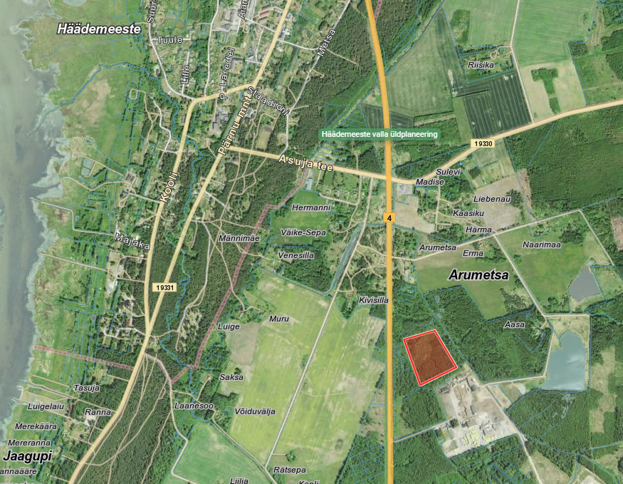
Häädemeeste vallas Arumetsa külas Suure-Venesilla kinnistu detailplaneeringu
keskkonnamõju strateegilise hindamise eelhinnang

Sissejuhatus

Keskkonnamõju strateegilise hindamise (edaspidi KSH) eelhinnangu koostamisel on lähtutud planeerimisseadusest (edaspidi PlanS) ja keskkonnamõju hindamise ja keskkonnajuhtimissüsteemi seadusest (edaspidi KeHJS). KSH algatamise või mittealgatamise kohustus tuleneb PlanS § 142 lõikest 3, KeHJS § 33 lõikes 2 p 3 sätestatud kriteeriumitest ning § 33 lõike 6 kohaste asjaomaste asutuste seisukohtadest.
Eelhinnangu tulemusena selgitati välja, kas Häädemeeste vallas Arumetsa külas Suure-Venesilla kinnistu kinnistul (katastritunnus 21301:004:0078) detailplaneeringul (edaspidi DP) on vajalik täiemahulise keskkonnamõju strateegilise hindamise algatamine või mitte.

1. Osapooled

Planeeringust huvitatud isik on Suure-Venesilla kinnistu omanik.
Strateegilise planeerimisdokumendi koostamise algataja ja kehtestaja (edaspidi otsustaja) on Häädemeeste Vallavolikogu. Planeerimisdokumendi koostamise korraldaja on Häädemeeste Vallavalitsus (registrikood 77000269; Pargi tee 1, Arumetsa küla, Häädemeeste vald).

2. Kavandatava tegevuse kirjeldus ja olemasolev olukord

Planeeringuala suurus on 49547 m² ning maa sihtotstarve on maatulundusmaa 100%. Kinnistu on hoonestamata. Kinnistul puuduvad ehitised ja rajatised.
Suure-Venesilla kinnistu kinnistu asub hajaasustuses maatulundusmaa ja tootmismaa sihtotstarvetega kinnistute vahelisel alal. Kinnistul kasvavab metsanoorendik.
DP koostamise eesmärk on maasihtotstarbe muutmine tootmismaaks ja päikeseelektrijaama püstitamiseks ehitusõiguse andmine. Planeeringuala suurus on 49547 m². Detailplaneeringuga tehakse ettepanek muuta kehtivat Häädemeeste valla üldplaneeringut maakasutuse juhtotstarbe osas.
Kehtiva Häädemeeste valla üldplaneeringu kohaselt asub Suure-Venesilla kinnistu maatulundusmaa (valge ala), väärtusliku põllumaa (kollane viirutus) ja põhimaantee nr 4 (E67) Tallinn-Pärnu-Ikla (Via Baltica) trassi koridori (oranž täpitus) alal.

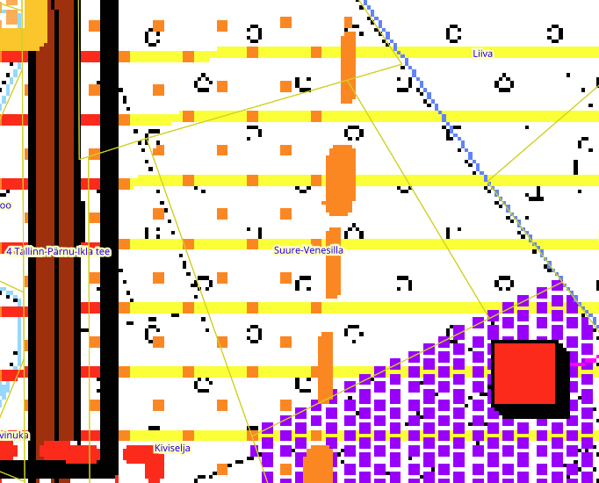
Joonis 1. Kehtiva Häädemeeste valla üldplaneeringu väljavõte

PlanS § 142 lõike 1 kohaselt võib põhjendatud vajadusel korral detailplaneering sisaldada kehtestatud üldplaneeringu muutmise ettepanekut. Kehtestatud üldplaneeringu põhilahenduse detailplaneeringuga muutmiseks loetakse üldplaneeringuga määratud maakasutuse juhtotstarbe ulatuslikku muutmist, määratud hoonestuse kõrguspiirangu ületamist, krundi minimaalsuuruse vähendamist, detailplaneeringu kohustuslike alade ja juhtude muutmist või muud kohaliku omavalitsuse üksuse hinnangul olulist või ulatuslikku üldplaneeringu muutmist. Algatatava detailplaneeringuga soovitakse muuta üldplaneeringuga määratud maakasutuse juhtfunktosooni.

Maakatastri andmetel on Suure-Venesilla katastriüksusel:
- metsamaad – 49450 m²;
- muud maad – 97 m².

Suure-Venesilla kinnistul kitsendused puuduvad.

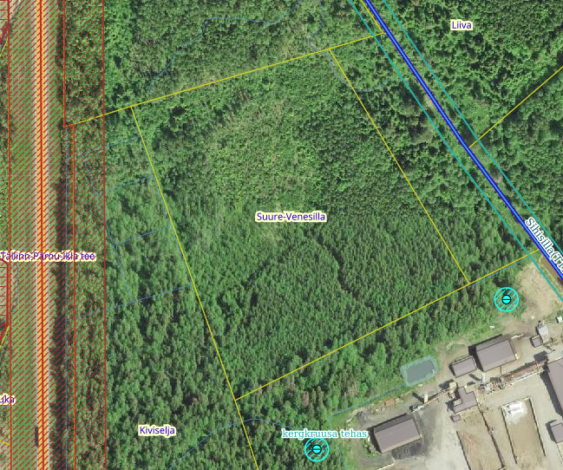

Joonis 2. Maa-ameti kitsenduste kaardi väljavõte (allikas: Maa-ameti Geoportaal)

3. Võimalikud keskkonnamõjud
3.1. Olemasoleva olukorra kirjeldus ja kehtivate strateegiliste planeerimisdokumentide elluviimisega seonduvad keskkonnaprobleemid

Suure-Venesilla kinnistu on hoonestamata. Valdav enamus kinnistust on kaetud metsaga. Kehtiva Häädemeeste valla üldplaneeringu järgi asub planeeringuala maatulundusmaa, väärtusliku põllumaa ja põhimaantee nr 4 (E67) Tallinn-Pärnu-Ikla (Via Baltica) trassi koridori alal. Võttes arvesse, et üldplaneeringu kehtestamisest on möödunud üle 10 aasta ja looduslikud olud on muutunud, siis väärtusliku põllumaa juhtotstarve ei ole tänastes tingimustes asjakohane. Planeeringuala on põllumajanduslikust kasutusest välja langenud ja hakanud metsasutuma. Päikeseelektrijaama rajamiseks tuleks kinnistul kasvav mets raadada. Seega on võimalik tulevikus kinnistu võtta uuesti kasutusele põllumajanduslikul otstarbel. Ühtlasi ei välista päikeseelektrijaama rajamine tulevikus põhimaantee 4 Tallinn-Pärnu-Ikla tee laiendamist.
Pärnu maakonna planeeringu kohaselt jääb planeeringuala põhimaantee nr 4 (E67) Tallinn-Pärnu-Ikla (Via Baltica) trassi koridori. Pärnu maakonna planeeringus ei kuulu planeeringuala väärtusliku põllumajandusmaa alale.
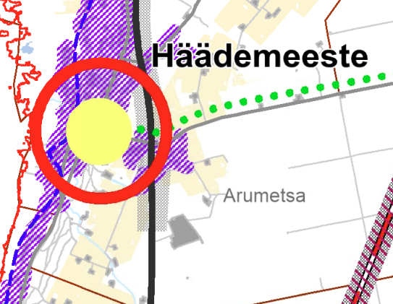
Joonis 3. Pärnu maakonna planeeringu asustuse joonise väljavõte (allikas: https://maakonnaplaneering.ee/maakonna-planeeringud/parnumaa/parnu-maakonna-planeering/)

Kavandatavas Häädemeeste valla üldplaneeringus asub Suure-Venesilla kinnistu valge alal (maa sihtotstarve maatulundusmaa) ja Via Baltika trassikoridori alal. Häädemeeste Vallavalitsusele on tehtud ettepanek laiendada piirnevatele katastriüksustele määratud tootmismaa juhtotstarve ka Suure-Venesilla kinnistule. Ühtlasi ei asu koostamisel olevas üldplaneeringus Suure-Venesilla kinnistu väärtusliku põllumajandusmaa alal. Vastavalt seletuskirja peatükile 3.10.1. on lubatud planeerida suuremahulisi päikeseelektrijaamasid olemasolevate tootmishoonete tarbeks. Maapinnale päikesepaneelide paigaldamine on lubatud eelkõige segahoonestusega aladel ning äri- ja tootmisaladel. Taastuvenergia tootmise arendamisel tuleb arvestada Häädemeeste valla väärtuslike alade hoidmisega (roheline võrgustik, väärtuslikud rohealad, väärtuslikud maastikud ja väärtuslikud põllumajandusmaad) ja vaadetega ühiskondlikult oluliste teede ääres. Paigad, kus vaated on eraldi väärtustatud, tuleks välistada päikeseparkide rajamine või valla kaalutlusotsuse
alusel esitada maastikuanalüüs. Arvestada ilusate vaadete ja rohealade säilitamisega ning vältida paneelide paigutamist ühiskondlikult oluliste käiguteede äärde. Suure-Venesilla kinnistu ja riigitee 4 Tallinn-Pärnu-Ikla tee vaheline ala on kaetud kõrghaljastusega ning seetõttu ei ole ette näha olulist visuaalset häiringut. Suure-Venesilla kinnistu ei asu üldplaneeringu mõistes väärtuslikul maastikul ning negatiivset mõju ei ole ette näha.

3.2. Mõjud Natura 2000 võrgustiku aladele, elupaigatüüpidele, kaitsealustele liikidele jt
loodusobjektidele

Planeeringualal ei asu kaitsealuseid liike, elupaigatüüpe ega teisi loodusobjekte. Samuti ei asu planeeringuala Natura 2000 võrgustiku alal. Lähim kaitseala Jaagupi hoiuala asub planeeringualast ligikaudu 980 meetri kaugusel. Jaagupi hoiuala kaitse-eesmärk on nõukogu direktiivi 92/43/EMÜ I lisas nimetatud elupaigatüüpide - metsastunud luidete (2180) ja vanade loodusmetsade (9010*) kaitse.
DP-ga kavandatavad tegevused ei avalda negatiivset mõju kaitseala kaitse eesmärkidele. Tegevusi ei ole planeeritud kaitsealale, seega säilivad kaitstavate liikide elupaigad ning ei kahjustata haruldaste ja ohustatud liikide elupaikasid.

3.3. Loodusvarade kasutamine, jäätme- ja energiamahukus

Loodusvarade kasutamist ei ole päikeseelektrijaama püstitamisel ette näha.
Ehitustegevusega kaasneb ehitusjäätmete teke. Antud planeeringu puhul pole oodata jäätmeteket mahus, mis võiks ületada piirkonna keskkonnataluvust. Ehitusjäätmete valdaja peab rakendama kõiki tehnoloogilisi võimalusi ehitusjäätmete liigiti kogumiseks tekkekohas, korraldama oma jäätmete taaskasutamise või andma jäätmed käitlemiseks üle jäätmeluba omavale isikule ning rakendama kõiki võimalusi ehitusjäätmete taaskasutamiseks. Jäätmete käitlemise (sh kogumise) korraldamisel lähtutakse jäätmeseadusest ja Häädemeeste valla jäätmehoolduseeskirja nõuetest.
Päikeseelektrijaama kasutusajal ei ole ette näha jäätmete teket.

3.4. Vee ja pinnase saastatus, müra, vibratsioon, valgus, soojus ja kiirgus

DP ala asub kaitsmata põhjaveega alal. Päikeseelektrijaama püstitamisel ja kasutamisel ei ole ette näha põhjavee või pinnase saastumist.
DP alal ei asu ohtlike ainete ladestuskohti ega teisi jääkreostust tekitavaid objekte. Alal ei ole keskkonnaohtlikke rajatisi.
Tööde perioodil kaasneb ajutine õhusaastus masinate heitgaaside näol, müra ja vibratsioon. Masinatega töötamisel tekkivatel heitgaasidel, müral ja vibratsioonil ei ole tööde asukohas keskkonnale olulist mõju. Kavandatava tegevusega on oodata liikluskoormuste tõusu. Samas ei saa seda pidada antud ala asukohta silmas pidades oluliseks ning liiklusmüra ja liiklusest põhjustatud õhusaaste tasemete tõusu ei kaasne.
DP realiseerimisega ei plaanita tõkestada ja paisutada vooluveekogusid ega kavandata ka nende loodusliku sängi või hüdroloogilise režiimi muutmist.

3.5. Mõju kultuuriväärtusetele

Muinsuskaitseobjektid ja registreeritud pärandkultuuri objektid planeeringualal puuduvad. Lähim ajaloomälestis asub ligikaudu 1,1 km kaugusel – Häädemeeste kalmistu (registrikood 8308). DP ala ei jää kinnismälestise kaitsevööndisse. Mõju kultuuriväärtustele puudub.

3.6. Visuaalne mõju

Planeeritav päikeseelektrijaam jääb põhimaantee 4 Tallinn-Pärnu-Ikla teest ligikaudu 80 m (kitsamast kohast) kuni 160 m (laiemast kohast) kaugusele. Riigitee ja planeeringuvahelisel alal on kõrghaljastus, mis suveajal vähendab visuaalset mõju. Talveajal omab päikeseelektrijaam visuaalset mõju teel liiklejatele. Võttes arvesse, et planeeritav päikeseelektrijaam asub olemasoleva tootmisettevõtte vahetus läheduses oleks tegu minimaalse negatiivse visuaalse mõjuga.

3.7. Avariiolukordade esinemise võimalikkus ja koosmõju

Avariiolukorrad võivad ette tulla päikesepargi rajamisel näiteks rasketehnikast põhjustatud õli-või kütuselekke näol. Võimalike avariiolukordade esinemise, mille tulemusena võib reostuda näiteks pinnas, veekogu, põhjavesi või õhk, võimalikkuse vähendamiseks tuleb planeeringu käigus ette näha vastavad ennetavad meetmed. Avariiolukordade esinemise tõenäosus on väike kui DP elluviimisel järgitakse DP-ga esitatud tingimusi ja õigusaktidega kehtestatud nõudeid.

3.8. Strateegilise planeerimisdokumendi asjakohasus ja olulisus keskkonnakaalutluste integreerimisel teistesse valdkondadesse

Selle teema käsitlemine KSH eelhinnangus ei ole vajalik.

3.9. Strateegilise planeerimisdokumendi, sealhulgas jäätmekäitluse või veekaitsega seotud planeerimisdokumendi tähtsus Euroopa Liidu keskkonnaalaste õigusaktide nõuete ülevõtmisel

Selle teema käsitlemine KSH eelhinnangus ei ole vajalik.

4. Ettepanek KSH algatamata jätmise kohta

Arvestades kavandatud tegevuse mahtu, iseloomu ja paiknemist ei saa eeldada detailplaneeringu elluviimisel ja rajatiste sihipärase kasutamisega seonduvat olulist keskkonnamõju. Keskkonnamõju strateegilise hindamise läbiviimine ei ole vajalik järgnevatel põhjustel:
1. DP realiseerimisega ei saa hetkel teadaoleva info põhjal eeldada tegevusi, millega kaasneks keskkonnaseisundi olulist kahjustumist, näiteks negatiivset mõju kaitsmata põhjaveega piirkonna hüdrogeoloogilistele tingimustele ja veerežiimile. Puudub piiriülene mõju;
2. lähtudes planeeringuala ja selle lähiümbruse keskkonnatingimustest ja maakasutusest, ei ole ette näha DP realiseerimisel taotluses kavandatud mahus antud asukohas muud olulist negatiivset keskkonnamõju, ohtu inimese tervisele. Õnnetuste esinemine on eeldatavalt minimaalne;
3. DP mõju suurus ja ruumiline ulatus piirneb suures osas kinnistu piiriga;
4. DP-ga kavandatav tegevus ei kahjusta eeldatavalt kultuuripärandit, inimese tervist, heaolu ega vara. Planeeritava tegevusega ei kaasne olemasoleva liikluskoormuse, mürataseme ja õhusaaste olulist suurenemist ning täiendavate ülenormatiivsete saastetasemete esinemist;
5. DP alal ei ole tuvastatud keskkonda saastavaid objekte ega jääkreostust, mistõttu ei ole eeldada olulist pinnase, õhu ja vee reostust, mis seaks piiranguid kavandatavale maakasutusele või majandustegevusele.

Eelnevast lähtuvalt teeb Häädemeeste Vallavalitsus ettepaneku jätta detailplaneeringu KSH algatamata.
Eelhinnangu koostaja:
Marie Reinson
Häädemeeste Vallavalitsuse planeerimis- ja maanõunik

